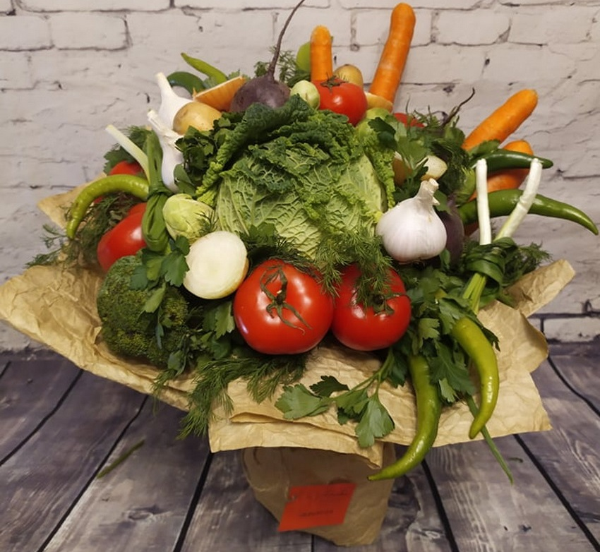

***Як капуста борщ варила***

*Свято для дітей середньої групи*

*Зала святково прибрана*

***Ведуча 1:*** Шановні батьки! У випадку повітряної тривоги…

***Ведуча 2:*** Осінній ліс – палітра фарб, Під сонцем виграє, неначе скарб.

Стоять дерева золоті, червоні, А сосни і ялини – у зеленому вбранні!

*Під веселу музику заходять діти, з листочками в руках.*

*Розсипають листочки по залі.*

***Ведуча 1:*** За захист і спокій під час проведення нашого свята ми дякуємо нашим Захисникам і Захисницям. Але на превеликий жаль не всі з них повернуться додому живими. Схилімо голови перед їхнім подвигом і вшануймо хвилиною мовчання їхню світлу пам’ять.

***Хвилина мовчання. Гімн України***

***Ведуча 2:*** Літечко згасає, Тужить горобина,

Чути, як гукає Осінь журавлина.

Лісова дорога Ні сумна, ні рада.

Жовтий лист під ноги Тихо, тихо пада

1. Вийду з дому на дорогу, Листя падає під ноги –

Золоте кружляння листя – Я іду й милуюся

1. Осінь на порозі, Листя пожовтіло,

В далеку дорогу Птахи полетіли.

1. Осінь настала, Висохли квіти,

Дивляться сумно Роздягнені віти.

1. Кольорові фарби Вийняли з кишені

І малює осінь Жовтим по зеленім.

1. Помальовані листки Виглядають, мов квітки,

Ясно-жовті й золотисті І червоні, мов намисто.

***Пісня «Співуча осінь»***

1. Кожен золотий листочок – Малесеньке сонечко.

Всі зберу у кошик я, Поставлю на віконечко.

1. Збережу листочки я – Осінь і залишиться.

Довго ще в моїй кімнаті Свято не закінчиться.

1. Вітерець листячко носить: Жовте й золоте летить –

То під ноги нам кидає, то в повітрі тріпотить.

***Пісня Осені***

***Осінь:*** Я літала над землею, Працювала я над нею,

Жовту фарбу не жаліла, Все красила, золотила…

Раптом чую пісні, спів, Море музики , віршів,

Мов дзвінок – дитячий сміх… Захотіла я до них.

Я до вас усіх прийшла – Казку і дари з городу принесла.

***Ведуча 1:*** Дітки! А чи хочете ви потрапити у казку? *(Так!)*

Для цього потрібно промовити чарівні слова:

Казко, казко, відгукнись! Казко, казко, ти з’явись!

***Казка «Як Капуста борщ варила»***

***Ведуча 2:*** Із страв славетних українських

Є найдревніша страва – борщ;

В ній сила, міць, здоров’я, свіжість,

Якщо той борщ – насправді борщ.

Захотіла Капуста борщу наварити.

*Виходить Капуста*

***Капуста:*** На городі пусто, Як нема капусти,

То ж росту під тином, Затінок шукаю, Сто хустинок маю.

*Ложить капустину у каструлю*

Ой, хочу я дуже борщу наварити

І мушу у гості всі овочі запросити.

***Ведуча 1:*** Їй треба Картоплю у гості просити,

Запрошення слід Буряку надіслати

І Моркві листа довелось написати.

*Виходять Картопля, Буряк і Морква.*

***Картопля 1:*** У мене улітку народились дітки

І не можу я – мати, усіх порахувати.

***Картопля 2:*** Під землею народилась і до борщику згодилась.

Мене чистять, ріжуть, труть, смажать, варять і печуть.

***Буряк 1:*** Я натоптаний, кругленький – Бурячок для всіх смачненький

Незамінний до борщу! Їжте, дітки, досхочу!

***Буряк 2:*** Знає тут мене усяк – Здавна звуся я Буряк,

Розкошую на городі… Славний хлопець я, та й годі!

***Морква:*** Помилуйтеся: у мене пишна зачіска зелена

І вдягаю я щодня помаранчеве вбрання.

*Ложать овочі в каструлю*

***Ведуча 2:*** Якщо не запізниться з листом листоноша,

Смачний борщ з капустою вийде хороший.

***Капуста:*** Цибулі вже SMS-ка пішла.

Квасолі та Бобу телеграму дала.

*Заходять Цибуля, Квасоля та Біб.*

***Цибуля:*** Я сама мала на зріст, та довгенький маю хвіст.

Хто розріже, хай пробачить, що від мене він поплаче.

***Квасоля:*** Я квасолька, здавна звісно – споживать мене корисно.

Я кругленька, соковита, наче сонечком налита.

***Біб:*** Я схожий на квасолю – поживний і смачний.

Красуюся на грядці і гарний ось який.

*Ложать овочі в каструлю*

***Танець овочів***

***Ведуча 1:*** Петрушці додому Капуста дзвонила,

З Селерою в гості обох запросила.

А ще довелося Гриби умовляти,

А ще – запросити листочок Шпинату.

*Заходять Петрушка, Селера і Гриби*

***Петрушка 1:*** Я – сусідонька Морквиці, худорлява, білолиця,

Добре знають борщ і юшка, що зовуся я Петрушка.

***Петрушка 2:*** Маю тіло під землею, кучерики понад нею,

Любить мене кожна юшка – називаюся Петрушка.

***Селера:*** Я кругленька, чепурненька, з хвостиком тоненьким.

На городі мене рвуть, до столу подають і Селерою зовуть.

***Боровик 1:*** Я – Гриб-боровик. Маскуватися звик,

Мусиш ліс обійти, щоб мене знайти.

***Боровик 2:*** А кому знайти удасться, знай, тому всміхнеться щастя,

Бо смачнішого нема між грибами усіма.

***Опеньок 1:*** Поховались за пеньки хлопчаки-лісовички.

У картузиках руденьких – називаються Опеньки.

***Опеньок 2:*** Серед буків і дубків заховались між листків.

Як знайдеш – у козубеньку, зварить мама борщ смачненький.

*Ложать овочі та гриби в каструлю*

***Пісня «Опеньки»***

***Ведуча 2:*** Морква, Біб і Цибулина, Бурячок і Капустина,

Ще й Картопля – шусть у горщик!

Ну й смачний ми зварим борщик!

До Кропу Капуста сама завітала,

Бо дуже вона отой Кріп поважала.

Прийшлось Помідор майже день умовляти,

Спочатку хотів він відбутись томатом.

*Помідор суне Капустині томатну пасту в банці*

Розмислив, роздумав, полежав багато

І вирішив сам завітати на свято.

*Заходять Кріп і Помідор*

***Кріп:*** Зелені листочки я маю, додаєте їх в юшку і в борщик.

Люди Кропом мене називають – не забудьте покласти у горщик.

***Помідор 1:*** Мов яскраві вогники, кульки ці червоні.

Модні Помідорчики і у цім сезоні.

***Помідор 2:*** Хай червоні будуть щоки, як мої тугенькі боки,

Часто овочі вживайте та здоровими зростайте.

*Ложать овочі в каструлю*

***Ведуча 1:*** Чого ж про Часник не вели ми ще мови?

Про нього в нас зараз окрема розмова.

Капуста вона головата і знає,

Що борщ з Часником наш народ полюбляє.

Отам, де Часник, там смачна буде юшка…

Часник обіцяв ще привести й Галушку.

*Заходять Часник і Галушка*

***Часник:*** У темниці виростав я та біленькі зуби маю.

Хоч гіркий я і пекучий, та корисний і цілющий.

***Галушка:*** І пухкенька, і смачна, із пшениченьки уся,

Зі здобного тіста – аж прошуся, щоб з’їсти.

*Ложать овочі в каструлю*

***Танець з овочами***

***Ведуча 2:*** Й сметани потрібна якась буде склянка.

Який вже то борщ, як немає Сметанки?

Покликати треба і Сала шматочок,

В борщі він собі відшукає куточок!

***Капуста:*** Багатьох скликать не стану, попрошу зайти Сметану,

Борщ до неї якось звик.

Та якби прибув до хати ще й товариш стручкуватий –

Перець гострий на язик.

***Ведуча 1:*** Ще добре Перчина сама напросилась,

Та всі разом у гості з’явились.

*Заходять Сметана, Сало, Перець і Перчина.*

***Сметана:*** Я – Сметанка смачна, корисна і поживна.

Всі скоріш мене вживайте і великими виростайте.

А як в борщ мене додати – то й за вуха не забрати.

***Сало:*** Я – українське Сало знамените. Про мене знають в усьому світі.

Як в борщ мене покладете – кращої страви не знайдете.

***Перець:*** Звуся я солодким Перцем, до людей горнуся серцем.

Прикрашаю страву кожну – забувати мене не можна!

***Перчина:*** Не вогонь, а обпікаю, не борець, а силу маю

І якщо зачепиш ти, можу добре допекти.

*Ложать овочі в каструлю.*

***Ведуча 2:*** Капуста радіє: а борщ завітає Лавровий листок із далекого краю.

Він в гості летить з-за кордону до нас

І в борщ подавати його уже час.

*Виходить Лавровий лист*

***Лавровий лист:*** Я – Листочок лавровий. Прилетів до вас на свято,

Щоб у борщик смачненький додати аромату.

*Ложить листочок у каструлю*

***Ведуча 1:*** Он скільки в Капусти було нині справ,

Адже для борщу треба стільки приправ.

Капуста від втоми на хвильку заснула…

Скажіть! Чи чого ще вона не забула?!

*Запитує усіх присутніх*

Усі складники дала Капуста до борщу?

*Виходять Сіль і Вода*

***Сіль:*** Мої кристалиночки тверді, світлі аж іскряться,

Хоч родилися в воді, та води бояться.

***Вода:*** Я - відома рідина, усяк мене вживає.

Буваю хмаркою я, сніжинкою буваю.

Буваю, як скло, тверда… Підкажіть, хто я? Я – … (*вода*)

*Ложать у каструлю*

***Ведуча 2:*** Смачний борщ і добрий Капуста зварила

І дуже вже борщ капустяний хвалили.

За борщ ми Капусті складаємо дяку.

Спасибі Капусті! Капусті подяка!

***Ведуча 1:*** Але якби не щедра Осінь, нічого у нас не було б.

І Капустина не мала б із чого зварити такий смачненький борщик.

Тому ми дякуємо Осені за такий гарний урожай

і заспіваємо пісеньку.

***Пісня «Осінь»***

***Ведуча 2:*** Хоч казка скінчилась, на всіх чекає гра.

І дуже погратися хоче наша дітвора.

***Гра «Упізнай овоч чи фрукт»***

***Ведуча 1:*** Закінчилося свято, але ми не сумуємо!

Усмішки і радість усім даруємо!

***Пісня «Ми хотіли танцювати»***

***Ведуча 2:*** Казка до нас іще прийде не раз!

Ви в неї повірте – й все буде гаразд!

*Під веселу музику усі виходять із зали*

